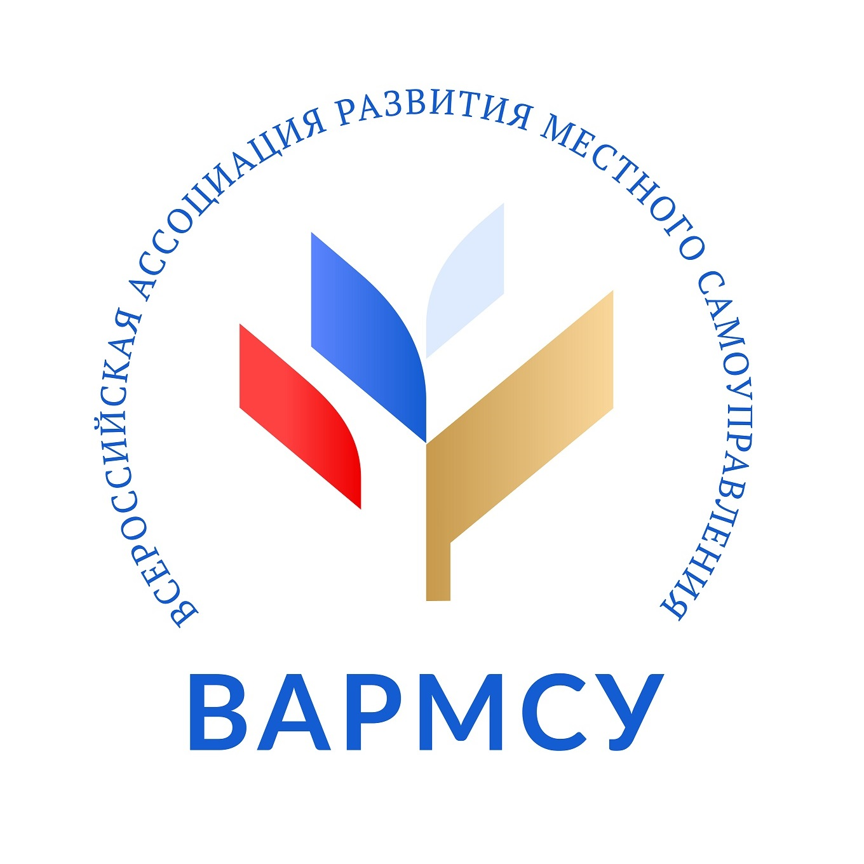

Всероссийский муниципальный форум: время новых решений
Всероссийский муниципальный форум состоится 28 апреля в Москве. Его проведение приурочено к празднованию Дня местного самоуправления в России. Организатором выступает Всероссийская ассоциация развития местного самоуправления (ВАРМСУ).
В мероприятии примут участие представители Администрации Президента, Правительства РФ, сенаторы, депутаты Государственной Думы РФ, руководители министерств и ведомств, а также эксперты в сфере местного самоуправления, представители муниципального сообщества со всей страны.
«2022 год проходит под знаком рассмотрения и обсуждения проекта Федерального закона «Об общих принципах организации местного самоуправления в единой системе публичной власти». Законопроект впервые в таком масштабе вызвал общенациональную дискуссию, а значит, вопросы развития и реформирования местного самоуправления актуальны и находятся в центре муниципальной повестки. Именно муниципалы первыми принимают современные вызовы в непростых условиях пандемии коронавирусной инфекции, санкций со стороны западных стран и масштабных перемен во многих сферах нашей жизни. Всероссийский муниципальный форум призван объединить экспертов федерального, регионального, местного уровня и способствовать дальнейшим масштабным действиям по усовершенствованию единой системы публичной власти», - прокомментировал Председатель Правления Всероссийской ассоциации развития местного самоуправления, член Совета при Президенте РФ по развитию местного самоуправления Иван Цецерский.
В рамках форума пройдет награждение победителей и призеров пятого Всероссийского конкурса «Лучшая муниципальная практика». Кроме этого, запланировано подписание соглашений о взаимодействии и сотрудничестве с АНО «Агентство стратегических инициатив по продвижению новых проектов», Федеральным агентством по делам Содружества Независимых Государств, соотечественников, проживающих за рубежом, и по международному гуманитарному сотрудничеству (Россотрудничество), Российской академией народного хозяйства и государственной службы (РАНХиГС), Международным Союзом неправительственных организаций «Ассамблея народов Евразии».
Также, ВАРМСУ проведет награждение лидеров муниципального сообщества в номинациях: «Лучший руководитель органа местного самоуправления»; «Лучший работник органа местного самоуправления»; «Лучший активист местного самоуправления».
Информация о проведении Всероссийского муниципального форума публикуется на официальном сайте ВАРМСУ https://www.varmsu.ru/
Справка. Всероссийская ассоциация развития местного самоуправления (ВАРМСУ) создана в 2019 году, учредителями выступили крупные и авторитетные общественные организации России. В настоящее время в состав Ассоциации входят все Советы муниципальных образований субъектов РФ, а также 13 всероссийских и межрегиональных (союзов).

